Розробку уроку надруковано в газеті Шкільний світ №4 2009р.
«Зустріч із шедевром»
Тема: «Сюжет в живописі. Біблійна тема.» (6 кл.) (Слайд 1)
Мета:
Навчити висловлювати власне естетичне ставлення до творів мистецтва, помічати непомітні, на перший погляд, речі.
Розвивати художнє бачення, мислення та довкілля очима учня, встановити емоційний зв’язок між образотворчою діяльністю та світом мистецтва.
Виховувати почуття любові й доброти. Виховувати самокритичність, що сприяє формування здатності до рефлексій. Допомогти учням у правильному виборі дороги до «Храму» людського, заставити задуматись над сутністю життя.
Тип уроку: Узагальнення та систематизація знань
Форма уроку: урок - презентація
Орієнтовна структура уроку:
Представлення теми та очікуваних результатів уроку 3 хв.
Організація та мотивація навчальної діяльності -3 хв.
Вступне слово та демонстрація учительської презентації - 6 хв.
Учнівська презентація, узагальнення та систематизація знань -20 хв.
Самостійна творча робота учнів -10 хв.
Закріплення матеріалу та оцінювання -3 хв.
Обладнання:Мультимедійна дошка, проектор, комп’ютер. Репродукції «Сикстинська мадонна», відеоролик «Заквітчана вічність», мультимедійні презентації (учительська та учнівська), музика Енніо Моріко
Хід уроку
Епіграф: «Нам би про душу хоч не забути.
Нам би хоч трохи добрішими бути.
Ми лише раз, так уже повелося ,
Живемо на цій грішній землі» (Слайд 2)
1.Організаційний момент
2.Актуалізація опорних знань
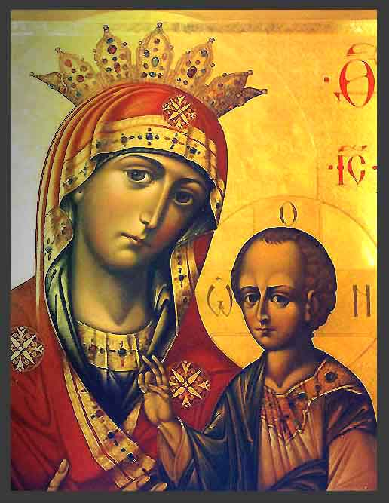
Бесіда:
- Чим, на вашу думку, являється ікона?
- Як люди повинні вести себе біля ікони?
- Чи знаєте ви, хто має право писати ікони?
3.Вступне слово учителя:
(Звучить музика Енніо Моріко)
Вчитель: « Те полотно, нетлінне з роду віку,
Що огорта Самофракійську Ніку
Ті крила, що вона здійма.
Є цінності, яким ціни нема» (Слайд 3)
.До воістину безцінних полотен відноситься Рафаелівська Мадонна.
Роки створення шедевру 1516 – 1519р.р..
Розцвіло п’ятсот весен. П’ять віків наступало літо, жовкло листя, пізніше брала верх зима, що знову давала дорогу весні. П’ять віків мінялись покоління, перегортались сторінки літопису планети. А рід людський свято пам’ятає людину, що залишила для нас образ Матері – яка любить і страждає, прекрасна, яку не можна забути. Він був лідером Високого ренесансу. Його Мадонна – схожа на народження нової зірки. Рано залишившись сиротою, він виплеснув тугу, душевний біль за матір’ю. Мадонна Рафаеля – пісня чистої і справжньої душі великого художника. Босонога. Проста. Юна. Мадонна зійшла до людей. Тисячні натовпи чекають її появи. Люди страждають, шукаючи її погляд. Ці люди повинні вбити її єдине дитя. Вона знає про це. Знає, проте віддає їм, людям свою, дитину.
Янголи споглядають на дивних, смішних, а іноді страшних людей. Гамірних і плаксивих. Ці люди,- вічно просячи у неба щось для себе, завжди чимось невдоволені.
Мадонна – заповіт нам, людям. І цей пам’ятник живопису робить його ім’я нетлінним.
Вона назавжди залишиться своєрідною візиткою художника. А тепер спробуйте перенестись туди, де художник творив своє геніальне полотно. Вдивіться в обличчя героїв разом з художником. Спробуйте співпереживати разом з художником за долю зображених персонажів.
Презентація проекту (Учительська презентація)
Мистецтвознавець:
Якщо проаналізувати образи в образотворчому мистецтві, то «вічним» є жінка – матір. Художник оспівує в своєму полотні шляхетну саможертовність, титанічний героїзм жінки. Вдивіться в образ немовляти, що припав до материнських грудей і стривожено вдивляється в людей. А мати відчуває його долю, тому так широко розкриті її прекрасні сумні очі.
Хто був прообразом Марії? З цього приводу були різні думки, але ніхто не побачив збираного образу, створеного з численних провидінь, що сходило в душу художника багато років – мрія Рафаеля. В «Сікстинській Мадонні» він написав всю свою долю. Художник хотів допомогти нам зрозуміти безглуздість злоби й темряви, утвердити перемогу добра і світла порухом свого пензля…
Мистецтвознавець:
І чим далі земляни будуть віддалятись від часу створення цієї незгасної зірки культури, тим яскравішим буде їх сяйво. «Сікстинська Мадонна» – це боротьба могутніх сил пітьми і світла. Санти Рафаель – геній, це світлокрилий янгол, що явився нам, людям, раз в століття в сяйві свого небесного дару. Здавалось, ворухнулась завіса і разом з промінням зорі до нас, живих, влетіла душа Сікстинської Мадонни.
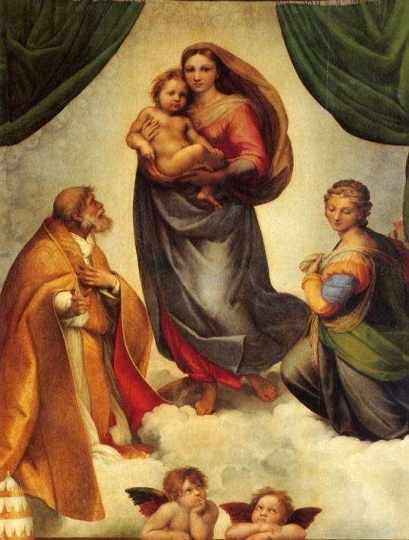


(Слайд 4)

Демонстрація учнівської презентації
Вчитель: Створіть асоціативний кущ від слова «Рафаель»( На мультимедійній дошці демонструю схематичний рисунок, пропоную заповнити порожні клітинки

(Слайд 5)


Вчитель:
Ви бачите, що на картині присутні янголи. Чи відомо вам, яку роль вони відіграють у житті людини?
Слово «янгол» в перекладі з грецької означає «вісник». Отже, він є прямим зв’язком між Богом і людьми.
Ми знаходимось у «зоні світла» до того часу, поки не будемо порушувати законів Божих .
Тож хіба ми не можемо зробити так, аби людям, які живуть поруч, жилось з нами затишно? Для цього так мало потрібно. Лише одне – наша воля.
Демонстрація фільму «Заквітчана вічність»
Вчитель: Віруюча людина перебуває в рамці законів заповідей Божих. Господь створює нам огорожу. Якщо ми не виходимо за неї, біди нас минають, гріхи предків нас не зачеплять бо ми на зоні світла. Але якщо ми порушимо закони людського буття, настає хвиля руйнації, вседозволеність, моральне зубожіння, розпуста.
Пограємо гру ’’Храм тиші’’
Закрийте очі і уявіть, що ви прогулюєтесь гамірною вулицею, переповненою транспортом, потім звертаєте в провулок і в кінці його бачите велику будівлю, яка за архітектурою відрізняється від інших. На ній вивіска ’’Храм тиші”. Це місце , де не долинають ніякі звуки. Ви підходите і торкаєтесь великих різьблених дверей, відчиняєте їх і входите.
Вас огортає тиша…
Що ви відчули? Спробуйте особисті асоціації, які виникли на рівні побаченого та почутої музики, покласти на папір. Намалюйте композицію: «Де мають жити янголи».
Творча робота учнів:
Кольорова рефлексія: Настрій людини може асоціюватись з певним кольором. В який момент на сьогоднішньому уроці ваш настрій був найкращим, і який це по вашому колір?
Закріплення матеріалу та оцінювання:
Чи попросив би хто - небудь з вас янгола звернутись до Бога відпустити гріхи тому, хто вас образив?
Вчитель:
Я на дошці намалюю сонечко, а хто бажає, закріпить в центрі скотчем свій малюнок. Бажаючі підійдуть до роботи і на промінцях напишуть, за що подобається малюнок.
Література:
1. Освітні технології. Навчально – методичний посібник
О.М. Пєхота, А. З.Кіктенко, О.М.Любанська. За редакцією О.М. Пєхоти – Київ А.С.К, 2001р.
2. Анатолій Варшавський «Долі шедеврів» Київ «Веселка» 1990 р.

